素材雲端連結:
https://drive.google.com/drive/folders/1K7bRgsfIbCyFe0RFId1j5DG1EUs1sjMf?usp=drive_link
(需先登入google帳號方可下載)

圖片(4張)
10月份打詐儀表板數據
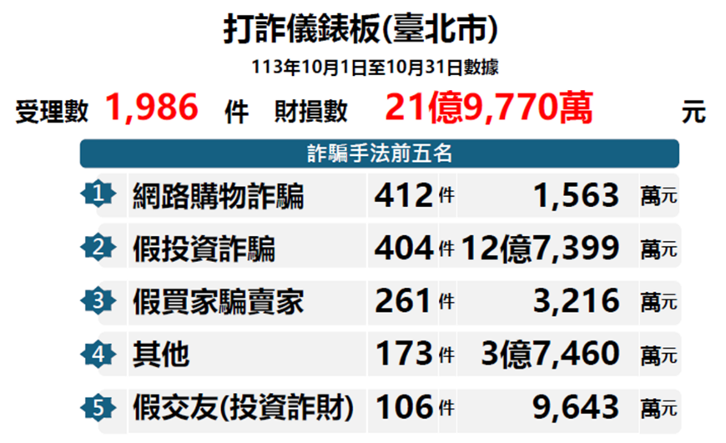
詐騙手法
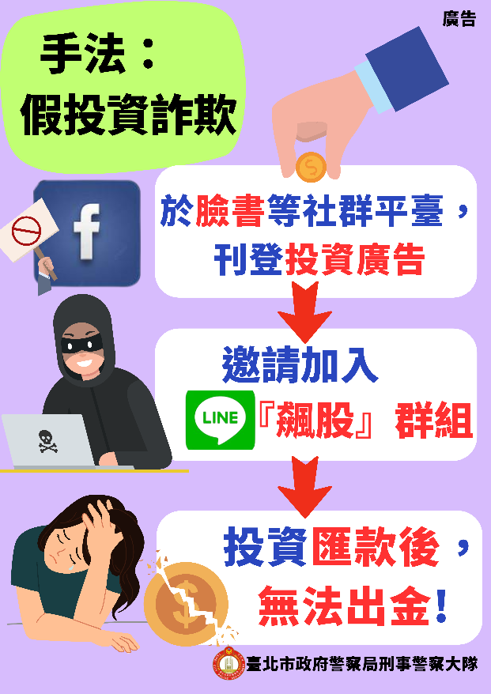
案例
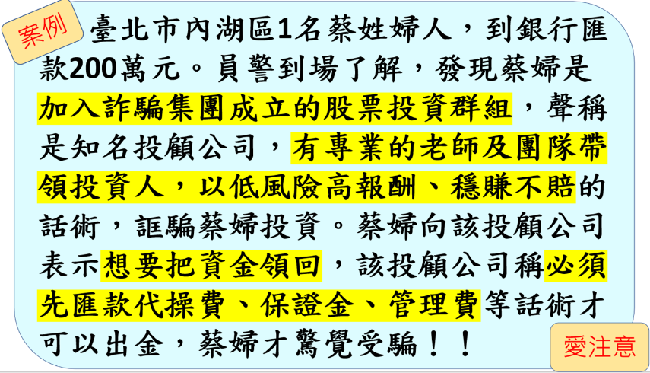

新型詐騙手法
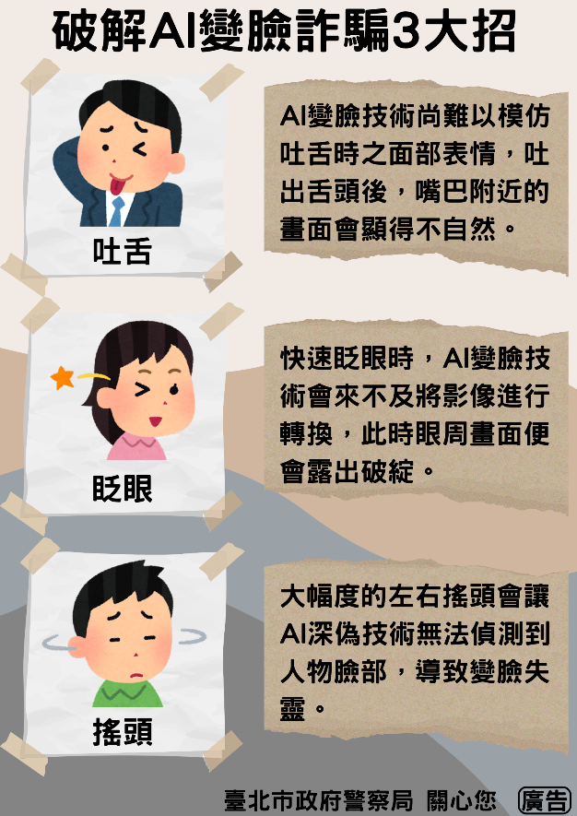

影片(1部)
假投資詐欺群組詐欺示意流程
跑馬燈文字稿:
任何投資行為，務必自行研究，切勿相信「高獲利、低風險」的話術。
選擇有信用的購物平台，確認有完善的退貨及退款制度，並於購買前查核商家的真實性。

